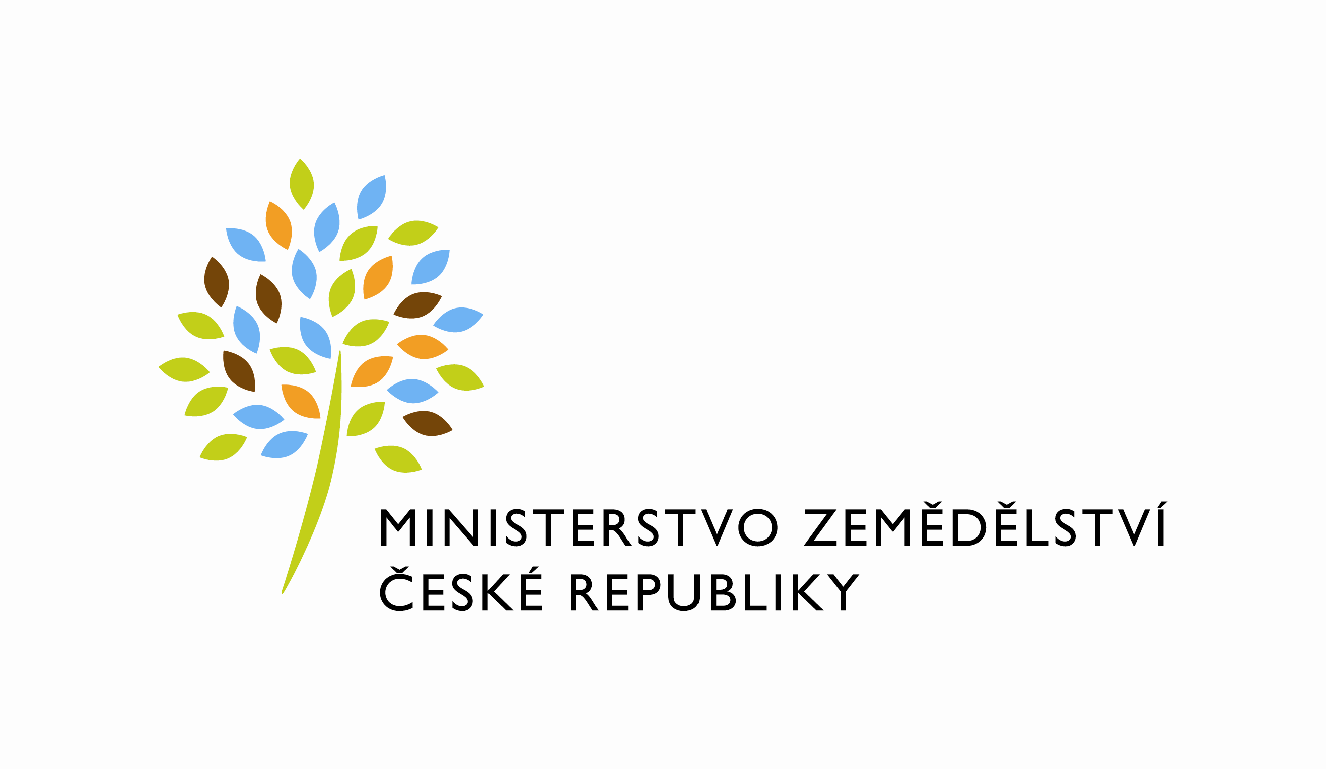

Č.smlouvy: 38/131337/3

Dodatek č. 3

ke Smlouvě o nájmu nebytových prostor uzavřené v souladu s ustanovením § 14 vyhlášky Ministerstva financí č. 62/2001 Sb., o hospodaření organizačních složek státu a státních organizací s majetkem státu a v souladu se zákonem č. 219/2000 Sb., o majetku České republiky a jejím vystupování v právních vztazích dne 26. 11. 2010

Česká republika – Ministerstvo zemědělství
se sídlem: Těšnov 65/17, 110 00 Praha 1
za kterou právně jedná: Mgr. Pavel Brokeš, ředitel odboru vnitřní správy
IČ : 00020478
DIČ: CZ00020478
Plátce DPH
Bankovní spojení:
Číslo účtu pro úhradu nájemného:
Číslo účtu pro úhradu nákladů spojených s provozem budovy: (dále jen „pronajímatel“)

Kontaktní osoba: Dana Machačová, referent ORSB
se sídlem: Poděbradova 909, 537 01 Chrudim
tel:
e-mail:
Fakturační adresa: sídlo zaměstnance ORSB

a

KEZ o.p.s.
Zastoupená: Ing. Janem Dehnerem, ředitelem
Poděbradova 909, 537 01 Chrudim
IČ: 25916076
DIČ:CZ25916076
Bankovní spojení:
(dále jen „ nájemce“)

Tímto dodatkem se mezi pronajímatelem a nájemcem mění a doplňuje Smlouva o nájmu nebytových prostor situovaných v budově MZe Poděbradova 909, 537 01 Chrudim uzavřená dne 26. 11. 2010.

Dodatkem se upravuje:
Čl. IV, bod 1) ,2)
Čl. V, bod 1), 2)

Článek IV.
- Roční výše nájemného za pronajaté prostory se sjednává ve výši v místě a čase
obvyklé pro obdobný druh nájmu a je pro daný rok vyjádřeno v Předpisu úhrad podle skutečně užívané plochy k 1.1. běžného roku.
Nájemné činí 856,5 Kč/1m²/rok bez DPH, tj. 157.048,- Kč ročně za užívání nebytových prostor a 2. 014,- Kč/rok bez DPH za parkovací místo ve dvoře.

- Nájemné za užívání nebytových prostor bude nájemci fakturováno čtvrtletně ve výši 39.262,- Kč bez DPH, nájemné za parkovací místo bude fakturováno pololetně ve výši 1.007,- Kč bez DPH. Nájemné bude nájemcem hrazeno na účet vedený u ČNB
č. ú. vždy na základě faktury vystavené pronajímatelem do doby splatnosti uvedené na faktuře.

Článek V.

1) Úhrada služeb poskytovaných v souvislosti s užíváním nebytových prostor, tj. náklady na topení, elektrickou energii, plyn, vodné a stočné, údržbu a revize výtahu, údržbu a úklid společných prostor a přilehlých prostranství, svoz a likvidaci odpadů, hyg. materiál bude hrazena na základě faktury vystavené pronajímatelem s náležitostmi daňového dokladu dle zákona č. 563/1991 Sb., o účetnictví, ve znění pozdějších předpisů, čtvrtletně. Výše fakturované částky bude odpovídat skutečným, případně zálohovým výdajům, které pronajímatel proplatí dodavatelům energií a služeb přepočtených podle podílu nájemcem skutečně užívané plochy v budově. V případě plynu na ohřev vody, vodného a stočného, hyg. materiálu, odvozu odpadu bude úhrada vypočtena podle počtu osob nájemce v rozhodném období. Náklady na topení budou fakturovány na základě spotřeby tepla dle údajů z měřičů umístěných na topných tělesech v užívaných prostorách. Spotřeba tepla ze společných prostor bude vyčíslena v poměru plochy užívaných kancelářských prostor nájemcem a celkové vytápěné plochy společných prostor.

2) Služby jsou splatné na účet pronajímatele vedený u ČNB č. ú
Tento dodatek nabývá platnosti dnem podpisu oběma smluvními stranami.

Dodatek je vyhotoven ve čtyřech vyhotoveních, přičemž každá ze smluvních stran obdrží po dvou vyhotoveních.

Ostatní ustanovení smlouvy zůstávají beze změny.

Nájemce svým podpisem níže potvrzuje, že souhlasí s tím, aby byl uveřejněn obraz tohoto dodatku a dalších dokumentů od tohoto dodatku odvozených, stejně jako obraz smlouvy, od níž je dodatek odvozen, a jejich případných změn (dodatků) a dalších dokumentů od této smlouvy odvozených, včetně metadat požadovaných k uveřejnění dle zákona č. 340/2015 Sb., o registru smluv. Smluvní strany se dohodly, že podklady dle předchozí věty odešle za účelem jejich uveřejnění správci registru smluv pronajímatel. Tím není dotčeno právo nájemce k jejich odeslání.

V Praze dne

Pronajímatel Nájemce

…………………………………. ……………………………….

Ministerstvo zemědělství KEZ o.p.s.
Mgr. Pavel Brokeš Ing. Jan Dehner
ředitel odboru vnitřní správy ředitel KEZ o.p.s.

